1. 在生产管理下，生成开工单里，将“需要生产数量”小于等于0的信息屏蔽掉。请见下图：

**已解决**

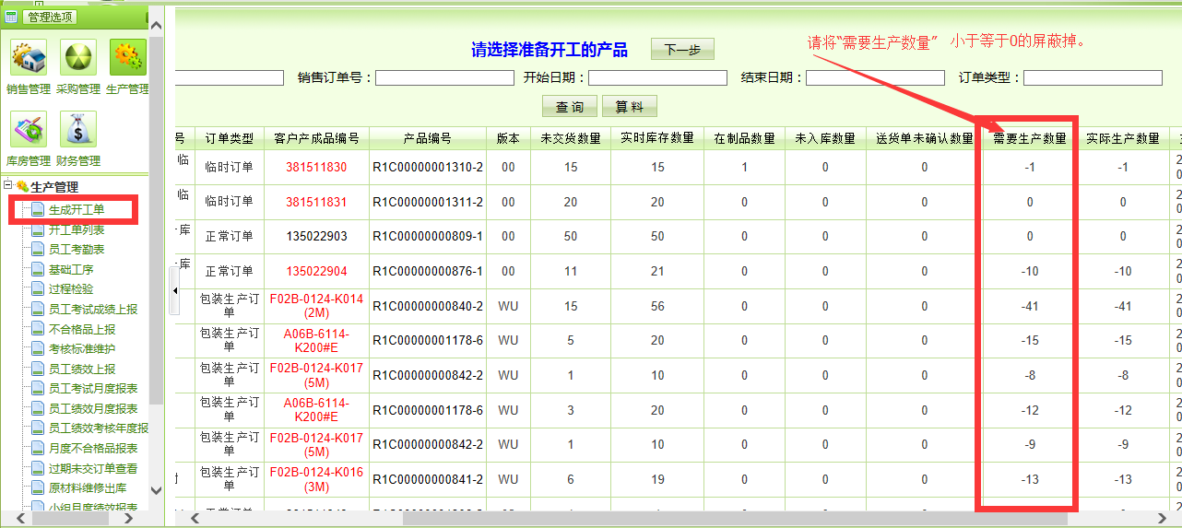

1. 在库房管理下，原材料出入库里，出库明细中，请增加一个按“货位”查询功能，且该功能可以模糊查询。见下图：

**已解决**

